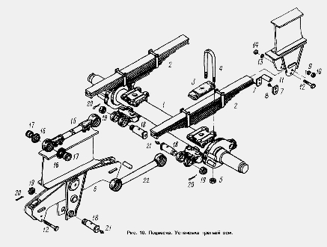

№ На схеме | Название | Номенклатурный номер
1 | Ось в сборе с АБС | 97581-2410007-10
2 | Рессора | 97581-2912012
3 | Накладка задней рессоры | 5206-2912412
4 | Стремянка | 8378-2912408
5 | Гайка М27х2-5Н6Н | 375059
6 | Балансир | 97581-2918015
7 | Вкладыш боковой рессоры | 500-2912448-Б
8 | Винт М10-6gх30 | 221723
9 | Шайба 10 ОТ | 252136
10 | Гайка М10-6Н | 250612
11 | Втулка распорная | 200-2912452
12 | Болт М16-6gх150 | 200879
13 | Шайба | 252139
14 | Гайка М16-6Н | 250560
15 | Штанга регулируемая L = 493мм | 93865-2919010
16 | Уплотнитель | 941-2919026-10
17 | Втулка | 941-2919028-11
18 | Палец штанги | 941-2919098
19 | Гайка М39х2-5Н6Н | 311701
20 | Шплинт 6,3х63 | Шплинт 6,3х63
21 | Масленка 1,3 Ц6Хр | 264020
22 | Штанга нерегулируемая L = 493мм | 93865-2919012

